

CLA 9/T
Amplificateur sonore


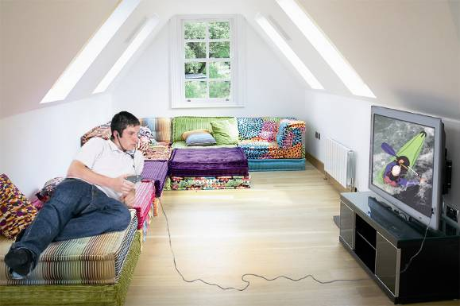

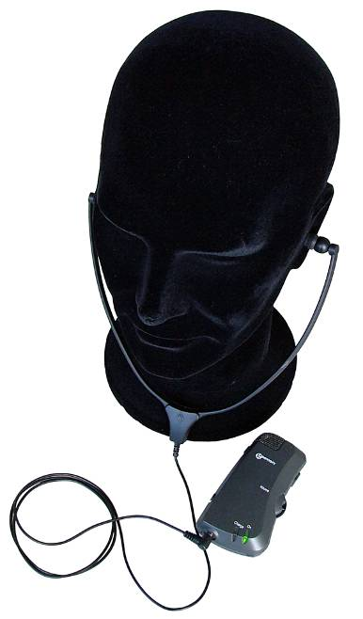
™
CARACTERISTIQUES
- Amplificateur de conversation avec casque stéthoscopique ultra léger
- Réglage du volume de réception jusqu’à 25dB
- Préréglage de la tonalité et de la balance en usine
- Microphone externe avec rallonge pour écoute TV (CLA 9T)
- Le CLA 9T est un récepteur et un amplificateur de source électromagnétique fonctionnant dans certaines salles de cinéma et de conférence

TECHNIQUE
- Durée d’utilisation : 10h en communication
- Alimentation par une batterie (incluse)
- Compatible avec les boucles magnétiques
- Livrée avec une housse de transport
- Clip de ceinture
- Cordon de sécurité
- Dimension : 5.7 x 2.7 x 10 cm
- Poids : 76 g
.

www.geemarc.com
Ce document ne peut en aucun cas être considéré comme contractuel.
Tous les renseignements y figurant sont donnés à titre indicatif et peuvent être modifiés sans avis préalable.
Distribué par ISH DEVELOPMENT
Tél : 05 34 57 93 22

